1.메인 페이지

- 추천 강의 배너 (랜덤 : **평가** 높은 강의, 스와이프 기능)

- 순위 페이지 버튼

- 전체 강좌 페이지 버튼

- **웹 프로그래밍, 데이터베이스, 모바일 프로그래밍 별** 추천 강좌 표시 (스와이프, 평가 높은 가의 고정)

- 검색창

- 초보자를 위한 강의 표시

- **마이페이지**(로그인?? -> 강좌 담기?)

2. 전체 강좌 페이지

- 초기 화면은 **사이트별** 최신 강좌들 스와이프

- 좌측에 **카테고리** 항목 (프로그래밍 기초, 웹 프로그래밍, 앱 프로그래밍 등등)

- 정렬버튼 (최신순, 평점순, 가격순, 수강인원순,,,등, )

- 필터 버튼 (**예산, 난이도, 언어**,,,등)

- 모든 강좌들은 **TOP** 20만 표시 (무한 스크롤 방법 고안)

- 강의 검색창

- 리스트형, 그리드형 버튼

- 태그 버튼( python, 데이터베이스, java 등)

- 그리드 형식일 때 각 강좌별로 썸네일, 평점, 수강인원, 가격, 강사명, 강좌명 , 난이도 표시

- 리스트 형식일 때 각 강좌별로 썸네일, 평점, 수강인원, 가격, 강사명, 강좌명, 난이도 표시

~~3. 순위 페이지~~

~~-~~ [~~https://www.tiobe.com/tiobe-index/~~](https://www.tiobe.com/tiobe-index/) ~~매월 언어 순위~~

~~-~~ [~~https://pypl.github.io/PYPL.html~~](https://pypl.github.io/PYPL.html) ~~매월 언어, IDE, DB 순위~~

~~-~~ [~~https://insights.stackoverflow.com/survey/2021#technology-most-popular-technologies~~](https://insights.stackoverflow.com/survey/2021#technology-most-popular-technologies)

~~언어, DB, 프레임워크, IDE 등 각종 순위 (연마다)~~

~~- 표? 그래프 표시 (nivo)~~

→ **의미 없음**

4. 마이페이지? (미정)

-

정렬

각 강의에 태그 다중 부여

범주, 파트, 언어, 프레임워크 등

태그 TB에서 추가 컬럼으로 속성 구분

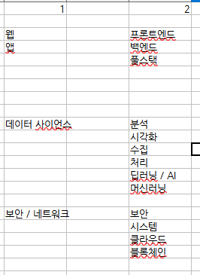

기본적인 카테고리화 필요

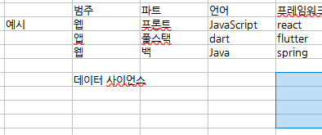동일한 파트 정보를 공유하는 범주끼리 묶을 필요

물론 독립적으로 처리

범주는 하나만 선택 가능

이후 카테고리는 클라우드 식 노출

복수 선택 가능 (상하 개념 없음)

하나의 카테고리 선택 → 그것과 관련있는 카테고리 노출

소거법 베이스로 진행